**KARAYOLLARI GENEL MÜDÜRLÜĞÜ**

**1. BÖLGE MÜDÜRLÜĞÜ**

**ARAŞTIRMA VE GELİŞTİRME BAŞMÜHENDİSLİĞİ**

**YAMAÇ VE ŞEVLERİN DURAYLILIĞI**

**Düzenleyen: MEHMET DURMAZ**

**İSTANBUL**

**2020**

# TEŞEKKÜR VE ÖNSÖZ

**İÇİNDEKİLER**

**Sayfa**

TEŞEKKÜR VE ÖNSÖZ i

Şekiller Dizini iv

Tablolar Dizini v

Kısaltmalar ve Simgeler vi

BÖLÜM 1 - YAMAÇ VE ŞEVLERİN DURAYLILIĞI 1

1. Zeminlerde Duraylılık Hesaplarının Dayandığı Kavramlar 1

1.1. Zeminlerin Dayanımı 1

1.2. Potansiyel Kayma Yüzeyi 2

1.3. Güvenlik Katsayısı 3

2. Yamaçların Duraylılığını Etkileyen Faktörler 4

3. Yamaçların Duraylılığını Sağlama Yöntemleri 5

BÖLÜM 2 – DOLGU ŞEVLERİNİN STABİLİTESİ 7

1. Zemin Kompaklığı ile Şev Eğimi Arasındaki İlişki 7

2. Şev Stabilite Etüdü 9

3. Kritik Kayma Yüzeyi 10

4. Şev Açısı ve Kritik Yükseklik 12

5. Şevlerin Bozulan Stabilitesinin Düzeltilmesi 18

5.1. Kayan zemin kitlesinde su muhtevasını artıran su sızması 19

5.2. Kayan zemin kitlesinin niteliği 21

5.3. Kayma Yüzeyi Topuk Altından Geçiyorsa 21

6. Grafiksel Yöntemle Düzlemsel Kaymaların Duraylılık Analizi 24

6.1. Grafiksel yöntemle düzlemsel kayma analizine bir örnek 24

7. Heyelanlarda Kayma Dairesinin Ampirik Yöntemlerle Belirlenmesi 24

7.1. Kayma dairesi yöntemi 24

7.2. Konsantirik daire yöntemi 24

7.3. Gerilme Çatlakları Yöntemi 24

BÖLÜM 3: YAMAÇ DURAYLILIĞINI HESAPLAMA YÖNTEMLERİ 25

1. Sonsuz yamaçta duraylılık 25

1.1. Kohezyonsuz zemin 25

1.2. Kohezyonlu Zeminde 25

1.3. Sonsuz yamaçta duraylılığın incelenmesine bir örnek 25

2. Duraylılığın dilim yöntemleri ile hesaplanması 25

2.1. Adi dilim yöntemi 25

2.2. Sadeleştirilmiş Bishop yöntemi 25

3. Duraylılığın kayma analizi ile incelenmesi 25

3.1. Kama analizi yöntemi 25

3.2. Kama analizi yöntemi ile hesaplamada izlenecek yol 25

3.3. Kama yöntemi ile duraylılığın incelenmesine bir örnek 26

BÖLÜM 4: ŞEVLERİN STABİLİTESİ 27

1. Giriş 27

2. Kohezyonsuz kumlardaki şevler 27

# Şekiller Dizini

**Sayfa**

Şekil 1- 1 Potansiyel Kayma Yüzeyi 2

Şekil 1- 2 Sızma kuvvetlerinin kontrolü 5

Şekil 1- 3 Kaydırıcı kuvvetlerin azaltılarak tutucu kuvvetlerin artırılması 5

Şekil 2- 1 Orta yükseklikte dolgu 7

Şekil 2- 2 Yüksek dolgu 7

Şekil 2- 3 Şevde muhtemel kayma yüzeyi ve etkiyen kuvvetler 9

Şekil 2- 4 Kritik kayma yüzeyi (hal-1) 11

Şekil 2- 5 Kritik kayma yüzey (hal-2) 11

Şekil 2- 6 Stabilite Sayısı Grafiği 13

Şekil 2- 7 Ortalama dolgu yüksekliği 14

Şekil 2- 8 Stabiliteye gerekli tipik kayma değerleri 15

Şekil 2- 9 Zayıf tabaka üstünde ve altında şev kayması 17

Şekil 2- 10 Kademe ve tabanlara dolgu yapılması 20

Şekil 2- 11 Konturpuanın Yeri 23

# Tablolar Dizini

**Sayfa**

Tablo 2- 1 Kritik Daire için bilgiler 16

# Kısaltmalar ve Simgeler

|  |  |
| --- | --- |
| Ø | Kayma direnci açısı |
| C | Kohezyon |
| γ | Birim hacim ağırlığı |
| F | Şevin kaymaya karşı güvenliği |
| β | Şev açısı |
| H | Şev yüksekliği |
| Hc | Kritik Şev yüksekliği |
|  |  |
|  |  |
|  |  |
|  |  |
|  |  |
|  |  |
|  |  |
|  |  |
|  |  |
|  |  |
|  |  |
|  |  |

# BÖLÜM 1 - YAMAÇ VE ŞEVLERİN DURAYLILIĞI

Doğada zeminlerin ve kayaların doğal olarak oluşmuş eğik yüzeylerine yamaç, yapay olarak kazı ve dolgu sonucu oluşturulan eğik yüzeylere şev denir.

Bu tanımlama içinde geçen kaya ve zemin terimi 1925 yılına kadar ortak bir kavram olarak kullanılmakta iken 1925 yılında *Karl von Terzaghi* tarafından kavramlar ayrılmış ve o tarihten itibaren ***zemin mekaniği*** bir bilim olarak doğmuştur.

*Terzaghi*, ayrık, çimentolanmamış veya az çimentolanmış ya da kütlelerin ayrışması ile oluşmuş killi, siltli, çakıllı birimi zemin olarak kabul etmiştir. Bu ayrık parçalar ana kayanın özelliklerini taşımakla beraber bir araya geldiklerinde ana kayadan daha değişik özellikler gösterirler. Dolayısıyla zeminlerde yapılan şevlerle sağlam ana kayada açılan şevlerin özellik be duraylılığını etkileyen faktörler faklı olmaktadır. Bu nedenle zeminlerin duraylılığında kullanılan formulasyon ve analiz yöntemlerinin kaya şevlerin duraylılığına uygulanması yararlı olmamaktadır.

## Zeminlerde Duraylılık Hesaplarının Dayandığı Kavramlar

Zeminlerde şev duraylılığı incelemeleri başlıca 3 kavrama dayanmaktadır:

1. Zeminlerin dayanımı
2. Potansiyel kayma yüzeyi
3. Güvenlik katsayısı

### Zeminlerin Dayanımı

Şev projelerinde en önemli elemanlar şek yüksekliği ile şev eğim açısı olup, bu 2 eleman arasında belirli bir bağıntı bulunmaktadır. Şev duraylılığında her ikisi için de kritik değerler araştırılır.

Şev yüksekliği ve şev eğim açısının saptanmasında; ***kayma direnci açısı ( Ø ), kohezyon ( C )*** ve ***birim hacim ağırlığı ( γ )***rol oynamaktadır.

Kayma direnci açısı daneler arasındaki sürtünmeden doğan değer, kohezyon ise daneleri beraberce katı bir cisim gibi tutmaya çalışan kuvvetlerden doğan dirençtir.

Bu faktörlerin ışığı altında heyelanlarda önemli olan güvenlik sayısı ve kayma dairesi hesaplanır.

Kohezyonlu zeminler, kohezyonsuz zeminlere oranla değişik ve karmaşık durum gösterirler. Killi zeminlerin danecikleri arasındaki kohezyon düşey açılmış şevlerde bile hiç olmazsa bir süre için duraylı olmasını sağlar. Kil şevlerin duraylılığının bozulması kilin kohezyonunun veya kayma direncinin değişmesi ile ilgilidir.

### Potansiyel Kayma Yüzeyi

Duraylılık araştırmalarındaki amaç, potansiyel kayma yüzeyinin ve duruşunun belirlenmesidir. Kayma yüzeyi, harekete geçen zemin kütlesini sınırlayan veya harekete geçen geçen zemin kütlesi ile sabit kalan kütlenin ara kesitini oluşturan yüzeydir.

Yaklaşık olarak kaymanın düzlemsel, dairesel, silindir, spiral silindir vb. basit geometrik yüzeyler üzerinde olduğu varsayılarak problem 2 boyutlu olarak incelenebilmektedir.

Tabakaların kalınlığı, dayanımı, birbirine göre durumu, yeraltı suyu vb. arazideki koşullara bağlı olarak potansiyel kayma yüzeyinin şekli ve duruşu değişiklik gösterir.

#### Kohezyonsuz Zeminler

Kohezyonsuz zeminlerde kaymanın düzlemsel olduğu kabul edilir. Bu düzlemlerin yataya göre eğimi en çok tanjant kadardır (Şekil 1-1).

β

Ø

Potansiyel kayma yüzeyi

Kayma yüzeyleri

Şekil 1- Potansiyel Kayma Yüzeyi

Potansiyel kayma yüzeyi muhtemel kayma yüzeyleri arasındaki en büyük hacmi harekete geçiren kayma yüzeyidir.

Kuru kum veya diğer daneli malzemelerden meydana gelmiş bir şev eğimi, içsel sürtünme açısı veya kayma direnci açısından küçük olduğu sürece dengededir. Yani **β < Ø** ise şev duraylıdır**.**

Şev ile yatay arasındaki açı **β** ise şevin kaymaya karşı güvenliği aşağıda gibi ifade edilir.

|  |  |  |
| --- | --- | --- |
|  |  | (1) |

Bir güvenlik sayısı için sınır şartı, bu sayının 1’e eşit olmasıdır ki, bu **β** açısının **Ø** açısına eşit olması demektir. Daneli zeminlerde şev yüksekliğinin duraylılığa etkisi yoktur. Kumullar çeşitli yüksekliklerde fakat sabit eğimde olmalarıyla en güzel örnektir. Zeminlerde su akımının olması şev açısının küçülmesine neden olur.

#### Kohezyonlu Zeminler

Tamamen kohezyonlu zeminde ( **Ø = 0** ) (2) ile verilen formülde; *Hc* (m) kritik yükseklik, *C* (kg / cm2) zemin kohezyonu, *γ* (kg / cm3) ise tabii birim hacim ağırlığıdır.

|  |  |
| --- | --- |
|  | (2) |

Kohezyonlu zeminlerde şev yüksekliği kritik yükseklikten az ise, şev 90º diklikte duraylı olarak durabilir. Kritik yükseklikten daha yüksek kazılarda zemin içindeki gerilmeler artarak kaymaya sebep olur. Bunu engellemek için şevin yatırılması gerekir.

Kayma direnci hem kohezyon hem de içsel sürtünme açısından oluştuğu kohezyonlu zeminlerde kazı yüksekliği kritik yüksekliği (3)’den küçükse dik şev kısa bir süre için duraylı olabilir.

|  |  |
| --- | --- |
|  | (3) |

Eğer, kazı yüksekliği kritik yükseklikten büyükse, şev açısının **(** **β )** 90º’den küçük olması gerekir. Şev yüksekliği büyüdükçe şev açısı küçülür. Şev yüksekliğinin kritik yüksekliği göre büyük olması durumunda şevin duraylı olabilmesi için **β = Ø** veya **β ≤ Ø** olması gerekecektir.

### Güvenlik Katsayısı

Güvenlik katsayısı, kayma yüzeyinde oluşan sürücü kuvvetlerin veya momentlerin, direnenlere oranlanmasıdır.

Bir yüzeyde uyanmış kayma direncinin mevcut makaslama gerilmesiyle karşılaştırılması yamacı dengede tutabilmek için kayma dirençlerinin azaltılması gereken katsayı olarak tariflenmiştir.

Kaymış bir şevde hesap yapılırken, öncelikle kayma yüzeyi belirlenir ve bundan yararlanılarak bu yüzey boyunca oluşan kayma direnci bulunur. Bunun için kayma yüzeyi ile sınırlanmış zemin kütlesindeki kuvvetler hesaplanarak bulunan dönmeye karşı güvenlik katsayısı (4) ile, doğru boyunca hareket etmeye karşı güvenlik katsayısı ise (5) ile verilmiştir:

|  |  |
| --- | --- |
|  | (4) |
|  | (5) |

Şevin kaymış olması durumunda güvenlik sayısı olarak kabul edilerek kaymaya direnen kuvvetler hesaplanabilir. Bu kuvvetler de basit halde kayma yüzeyi boyunca oluşan kayma direncinden oluşurlar.

## Yamaçların Duraylılığını Etkileyen Faktörler

Yamaçların duraylılığını etkileyen faktörler gerilimi artıranlar ve direnci azaltanlar olmak üzere başlıca iki grupta toplanabilir.

1. Yamaçtaki gerilmeleri arttıran faktörler:
   * Yamaç üstündeki yüklerde artış olması,
   * Boşluk veya çatak suyu basıncının artması,
   * Burundan malzeme kaybı,
   * Göl düzeyinde ani seviye düşümleri,
   * Giderek kırılma oluşumu,
2. Direnci azaltan faktörler ise;
   * Yamaç kayasının aşınması ve ayrışması,
   * Süreksizlik yüzeylerinde su basıncı oluşması,
   * Süreksizliklere kil dolması,
   * Ortamda ani ıslanma ve kuruma olayları,
   * Zamana bağlı olarak veya hareket ile kohezyon zayıflaması,
   * Kil içeren matrisin şişmeye uğraması,
   * Çimentolayıcı maddenin çeşitli etmenlerle yıkanarak zayıflaması

şeklinde sıralanabilir.

## Yamaçların Duraylılığını Sağlama Yöntemleri

Yamaçların duraylılığını sağlamak amacıyla alınabilecek önlemler *Şekil 1-2* ve *Şekil 1-3*’de gösterildiği gibi kazı, dolgu, suyu kontrol, yapısal destek ve özel yöntemler şeklinde sıralanabilir.

Topuk dreni

Geçirimsiz Zon

Freatik Zon

Eğimli çekim drenleri

veya galeriler

Dağ yüzeyinin ağaçlandırılması

Çatlakların kapatılması

Düşey çekim kuyusu

Pompaj kuyusu

Şev üstü hendeği

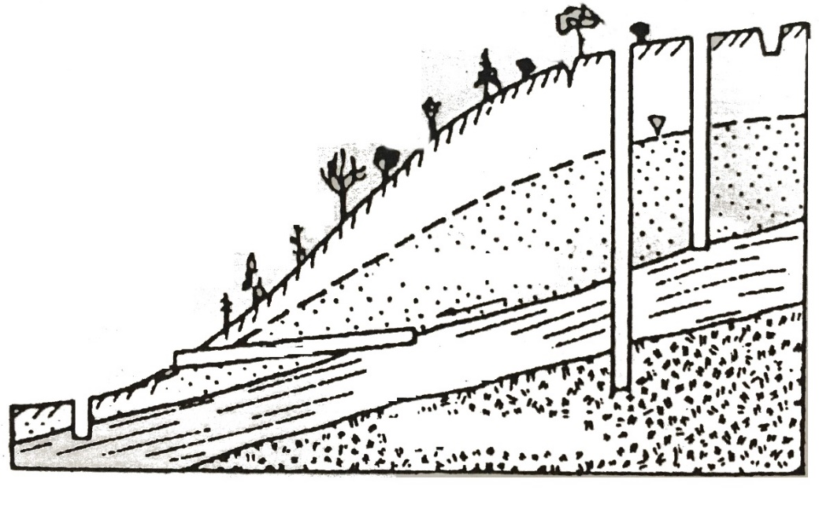

Şekil 1- Sızma kuvvetlerinin kontrolü

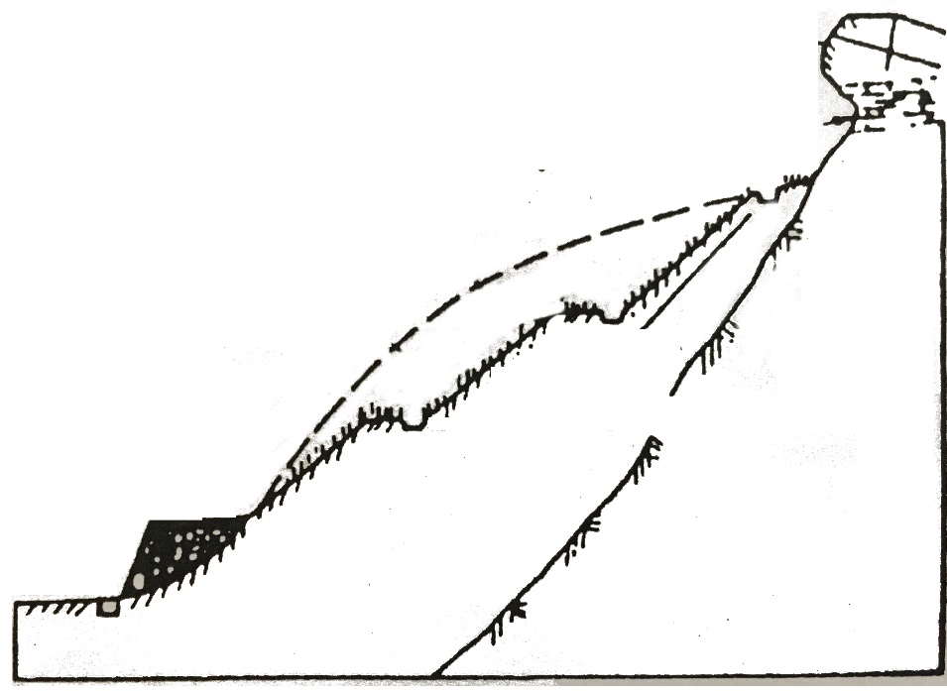

Drenaj hendekleri

Kaya bulonları

Bitki Kaplaması

Şev eğiminin azaltılması

Topuk dolgusu veya duvar

Zayıf zonda Shotcrete veya duvar

Şekil 1- Kaydırıcı kuvvetlerin azaltılarak tutucu kuvvetlerin artırılması

Bu yöntemler sırasıyla;

* Kazı:
  + Yamaç eğimini azaltmak,
  + Yüksekliği düşürmek,
  + Yamaç yüzeyini kademelendirmek,
* Dolgu:
  + Topuğa destek yükü koymak (taş veya beton ağırlık)
* Suyu Kontrol:
  + Yüzey suyunu toplamak (kafa hendekleri)
  + Yüzeyi geçirimsiz yapmak (kil kaplama, asfalt, püskürtme beton)
  + Zemin kütlesinin drenajımı sağlamak (yatay, düşey, drenler, galeri, kuyu vb.)
* Yapısal Destek:
  + Dayanma yapıları (Geçirimli, palplanş vb.)
  + Donatılandırma (Donatılı zemin, çivileme)
  + Kazıklar (Sondaj, betonarme silindir)
  + Ankraj – bulonlama (mekanik, kimyalsal enjeksiyon)
* Özel yöntemler:
  + Erken uyarı sistemi (hareket ölçerler, radyo verici, vb.)
  + Ağaçlandırma, çimlendirme
  + Enjeksiyon (çimento, kireç)
  + Isısal yöntemler (dondurma, pişirme)

# BÖLÜM 2 – DOLGU ŞEVLERİNİN STABİLİTESİ

## Zemin Kompaklığı ile Şev Eğimi Arasındaki İlişki

Dolgu malzemesinden tasarruf için dolgu şevlerinin stabilite bozulmaksızın mümkün olduğu kadar dik olması istenir. Şevlerin dikliği zemin cinsine ve zeminin kompaklık derecesine bağlı olarak değişir. Zemin niteliği ile şev eğimi arasındaki ilişki şematik olarak *Şekil 2-1* ve *2-2*’de verilmiştir.

Zayıf kil 3/1

18 metre

İyi kil 2/1

Şekil 2- Orta yükseklikte dolgu

Zayıf kil berm ile

3 / 1

Zayıf kil berm ile

3 / 1

İyi kil 3 / 1

İyi kil 3 / 1

45 metre

45 metre

Granüler zemin

2 / 1

Granüler zemin

2 / 1

Şekil 2- Yüksek dolgu

Granüller zeminler için 1,5 / 1 şev eğimi her türlü yükseklik için uygundur. Bununla beraber zemin kitlesindeki homojenlik noksanları nedeni ile eğimin 2/1 olması tavsiye edilebilir.

Her zeminin bir tabii şev açısı vardır ve bu açıya göre şevlenebilir. Ancak zeminlerin tabii hali dolguda gerekli şartları sağlayamaz. Yani, dolgu zemini tabii hali ile bırakılırsa istenen su geçirmezliği ve taşıma gücünü yük karşısında minimum derecede az deforme olma yeteneğine haiz olamaz. Diğer taraftan şevlere verilecek en dik eğim zeminlerin cinsleri kadar zeminin kompaklık derecesi ile de ilişkilidir.

Bilindiği gibi dolgularda salt kohezyonlu bir zemin yani salt kil kompaksiyon işleminin istediği şart ve niteliklere haiz olmaması ve su etkisi ile büyük ölçüde hacim değiştirmesi nedeni ile elverişli bir zemin sayılmaz. Bu bakımdan dolgu kitlesinde kullanılacak zeminler salt kohezyonlu zeminlerden daha çok hem kohezyonu hem de içsel sürtünmesi olan zeminler olacaktır.

Şevlerin stabilitesinde ve zemin kayma dirençlerinde kohezyon ve içsel sürtünme açısın değerlerinin büyük etkisi olduğu bilinen bir noktadır. Oysa ki kohezyon ve sürtünme açısı zeminlerin boşluk oranları ve su muhtevaları arttıkça azalır. Diğer taraftan zeminlerin kompaksiyonu ile boşluk oranlarının düştüğü bilindiği gibi kohezyon ve içsel sürtünme açısının arttığı saptanmıştır. Şunu eklemek gerekir ki, kompaksiyon ile büyük *“kuru birim hacim ağırlığı”* sağlanması istendikçe sıkıştırma enerjisi artırılıp, optimum su muhtevası düşürülmelidir. Su muhtevası böylece düşünce ***kayma direnci açısı ( Ø ), kohezyon ( C )***’da artış olacaktır.

Stabiliteyi sağlayan şev eğimlerinin saptanması yani şevlerin projelendirilmesi sırasında kullanılacak *kayma direnci açısı ( Ø ), kohezyon ( C )* için hangi değerlerin alınacağı önemli bir sorundur. *Ø ve C*değerlerinin mevsimlere göre su muhtevasının değişmesi ile değişebileceği düşünülebilir. Yapılacak olan dolgu zemini için *kayma direnci açısı ( Ø ), kohezyon ( C )* değerlerinin dolguda istenen limitlerin birim hacim ağırlığı ve diğer şartlar gözönünde tutularak saptanmasıdır. Bunun için laboratuvarda bu niteliklere haiz numunelerin *kayma direnci açısı ( Ø ), kohezyon ( C )* değerleri bulunur. Diğer bir deyişle her kompaklık için ayrı bir *Ø ve C*değeri vardır.

Burada önemli bir noktaya işaret edilmektedir; Şev eğiminin dikliği, dolgu kullanımında maliyet açısından fayda sağlamaktadır. Fakat şev eğiminin dikliği dolguda elde edilen kompaklığa bağlı olmaktadır. O halde maliyet açısından faydalı olması için şev eğimi ile kompaklık arasında optimum bir nokta olabilir. Ancak dolgunun üstyapıyı taşıyacak üst kısmından da istenen bir kompaklık ve taşıyıcılık değeri vardır. Bu kesimlerde dolgu zemini üstyapı ve taban ve temelinde beklenen taşıma gücünü verecek kompaklık derecesinde olmalıdır.

## Şev Stabilite Etüdü

Şekil 2-3’de şev yüzü ve bu şevin yatay ile yaptığı açı β olsun.

r

r

c

C

a

a

n

n

G

G

d

d

b

b

χ

C

e

e

L

L

β

β

R

R

C

C

C

C

Ø

β

M

M

Kuvvetler Üçgeni:

G: Kitlenin Ağırlığı

C: Kohezyon kuvveti

R: Reaksiyon kuvveti

Kuvvetler Üçgeni

G: Kitlenin Ağırlığı

C: Kohezyon kuvveti

R: Reaksiyon kuvveti

G

G

R

R

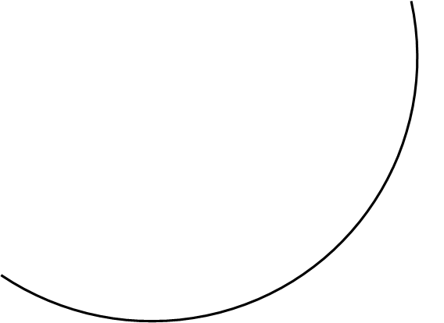

Şekil 2- Şevde muhtemel kayma yüzeyi ve etkiyen kuvvetler

Bu şev için bir muhtemel kayma yüzeyi (o) merkezli daire yayı olsun. Konuyu Ø dairesi yöntemi ile inceleyeceğiz. (o) merkezli ve tarı çapı olan bir daire çizelim. Bu daireye Ø dairesi diyoruz. Kayan kitlenin ağırlığı (G) olsun ve kitlenin ağırlık merkezine yerleştirilsin. birim yay boyundaki kohezyon kuvveti ise kayma boyunca alan kohezyon kuvvetlerinin bileşkesi (6) ile hesaplanır:

|  |  |
| --- | --- |
|  | (6) |

Bu bileşke (de) kirişine paraleldir. Bunun (0) merkezden olan (χ) uzaklığı (0) merkeze göre olan momentinin yayı boyunca olan kohezyon kuvvetlerinin (0) merkezine göre momentleri toplamına eşittir (7 ve 8):

|  |  |
| --- | --- |
|  | (7) |
|  | (8) |

Kayma yüzeyi boyunca belirecek küçük reaksiyonları yüzeyin normali ile (Ø) açısını yapacağından (Ø) dairesine teğettirler. Bunların bileşkesi olan kuvvetini de bu daireye teğet kabul edebiliriz. Böylece bir hata yapılabilir ise de bu güvenli sonuç verecek hatadır. kuvveti doğrultusu uzatılır. Üzerinde bulunduğu doğru bulunabilen kuvveti ile kesiştirilir. Kesiştiği (M) noktasından (Ø) dairesine bir teğet çizilirse reaksiyon kuvveti doğrultusu bulunur. Şimdi birbiri ile dengede olan ve kuvvetlerinden her unsuru ile ve doğrultuları ile bellidir. Kuvvetler üçgeni çizilirse ve kuvvetleri bulunabilir. Bulunan kuvvetin oluşması için yay boyunca kohezyon bulunur:

|  |  |  |
| --- | --- | --- |
|  |  | (9) |

Bu bulunan ile zeminde zaten var olan (C) kohezyonu arasındaki orana (10) kohezyon bakımından güvenlik diyebiliriz:

|  |  |  |
| --- | --- | --- |
|  |  | (10) |

## Kritik Kayma Yüzeyi

Kritik kayma yüzeyi, kaymanın en çok muhtemel olduğu yüzeydir. Hangi metot ile etüt yapılırsa yapılsın kaydırıcı kuvvetler ve önleyici kuvvetler ve de kaydırıcı moment ve önleyici moment arasındaki güvenliğin en az olduğu yüzey kritik kayma yüzeyidir. Zemin mekanikçi *Taylor Ø dairesi* metodunun analitik çözümünden yararlanarak birçok araştırmalar ve *Şekil 2-4*’deki *β ve Ø açılarına* bağlı kritik katma yüzeylerini, bunlara bağlı Δ ve Θ açılarını, biraz sonra değineceğimiz stabilite sayılarını bulmuştur.

Şekilde kayma yüzeyi derinliği (DH)kritik kayma yüzeyinin (b) topuk noktasından geçen yatayın da altında inebildiği en derin nokta ile (ac) yüzeyi arasındaki kat farkıdır. Bunu bulmak için kayma yüzeyinin topuktan derinliği (D) çarpanının da değerlerini bulmuştur. Bu çarpana derinlik faktörü adını vermiştir.

Eğer kayma yüzeyinin inebileceği bu yüzeyinin üstünde olmak üzere tabanda sağlam ve sert bir tabaka var ise kayma düzeyini bu tabaka sınırlar. Kayma yüzeyi bu tabakaya teğet bir daire olur.

β < 53º olduğunda Ø = 0 ya da daha küçük ise kayma yüzeyi (b) topuk noktasından daha aşağıya iner. Bu durum topuk altında ve dolgunun oturduğu tabanda bir kaymayı gösterdiği için çok tehlikeli durumu belirtir.

Şekil 2- Kritik kayma yüzeyi (hal-1)

(kritik daire topuktan geçiyor)

Θ

OO

β

Δ

H

DH

DH-H

-

Kayma yüzeyi

c

a

b

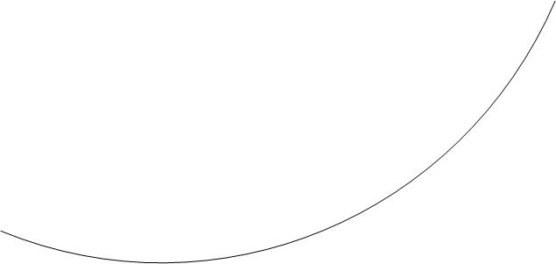

Θ

OO

β

Δ

H

DH

DH-H

Kayma yüzeyi

c

a

b

nH

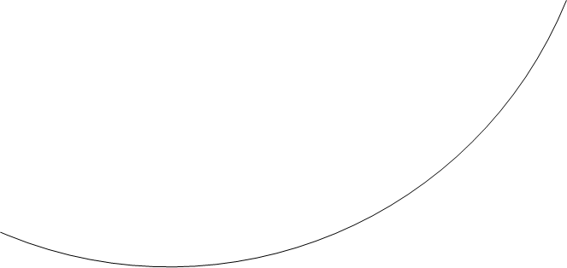

Şekil 2- Kritik kayma yüzey (hal-2)

(kritik daire topuk altından geçiyor, n: topuk kopma faktörü)

## Şev Açısı ve Kritik Yükseklik

Mühendislikte önemli olan belirli bir stabiliteyi sağlamak için kullanılabilecek şev açısını ve şev açısı belirli ise kullanılabilecek yüksekliği saptamaktır. Aynı şev açısında ve içsel sürtünme açıları da aynı olan zeminlerde *Taylor* kritik kayma yüzeyi için «stabilite sayısını» bulmuştur. Şimdi bu kavramı anlatalım:

Aynı *β ve Ø açılarına* haiz, yükseklikleri değişik şevler düşünelim. Bunar için çizilecek türlü kayma yüzeyleri ve kritik kayma yüzeyleri, kuvvetler poligonu birbirine geometrik olarak benzer olacak ve aralarında orantı bulunacaktır. Denge için gerekli kohezyona ( C1 ) dersek gerekli kohezyon kuvveti kayma yüzeyi yayının boyu ile bunun çarpımına eşit olur. Oysaki yay uzunluğu bir anlamda şev yüksekliği ( H ) ile orantılıdır. Öyle ise kohezyon kuvveti (11) ile verilir.

|  |  |
| --- | --- |
|  | (11) |

Burada ( K ) bir orantı sayısıdır. Kayan kitle ağırlığı ya da *1 metre* kalınlığında dilim ağırlığı ise (12) ile verilir.

|  |  |
| --- | --- |
|  | (12) |

Burada ( K ) bir orantı sayısı, ( ) zemin birim hacim ağırlığıdır. Kayan kitle alanı ise ile orantılıdır. Böyle olunca kaymaya karşı koyan kohezyon kuvveti ile kaydırıcı kuvvet olan ağırlık arasındaki oran (13) ile verilmiştir:

|  |  |
| --- | --- |
|  | (13) |

Eğer yerine zeminde esasen bulunan kohezyonu alırsak eşitliği gereğince verilen oranı yani *«Taylor stabilite sayısını»* (14) elde ederiz:

|  |  |
| --- | --- |
|  | (14) |

Taylor her *β ve Ø* için ayrı bir kritik yüzey ve her yüzey için de ayrı bir stabilite sayısı bulmuştur. Stabilite sayısını karşıtı olan *«stabilite faktörü»* (15) ile verilmiştir:

|  |  |
| --- | --- |
|  | (15) |

Zeminin şev açısı *β ve Ø* içselsürtünmesi verildiğinde hesaplanmış olacaktır. Bu belli ’e karşılık gelen zemin kohezyonu (C)’de biliniyorsa (H) yüksekliği vardır. Yine (C) biliniyorsa yapılabilecek en büyük şev yüksekliği, dolgu yüksekliği ya da *«kritik şev yüksekliği»* olarak nitelendirilen (Hc) vardır.

Şekil 2-6’da stabilite faktörünün yerine onun karşıtı olan ve daha önce sözünü ettiğimiz *«stabilite sayısı»* il şev açısı *β ve Ø* arasındaki ilişkileri gösteren eğriler verilmiştir.

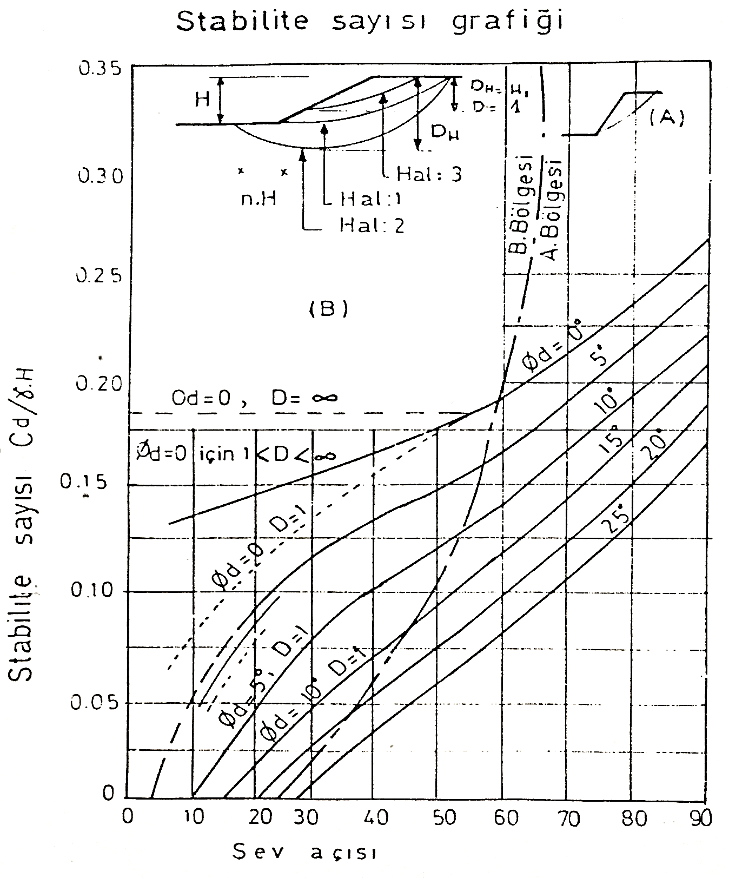

Şekil 2- Stabilite Sayısı Grafiği

Şekil 2-6 için açıklamalar:

**A Bölgesi:** Kayma yüzeyi ve tipik enine kesit görülmektedir. Kritik daire topuktan geçer ve stabilite sayısı grafikte dolu çizgilerler gösterilir.

**B Bölgesi;**

**Hal 1:** Topuktan geçen dairelerin en tehlikelisi, dolu hatlı çizgilerle temsil edilmiştir. Fakat bu çizgilerin pek belirli olmadığı yerdedir.

**Hal 2:** Topuk altından geçen kritik daire uzun aralıklı çizgilerle temsil edilir. Uzun çizgili hattın pek belirli olmadığı yerde daire topuktan geçer.

**Hal 3:** Kayma yüzeyi ya da sağlam yüzey topuk yüzeyindedir. D = 1 kısa ve noktalı hatlarla temsil edilir.

Şekil 2-6’nın incelenmesinden görülmektedir ki ( *Ø )* ve ( *C )*’ye haiz bir zeminde belli bir *«stabilite sayısı»* için maksimum şev açısı ( *β )* vardır. ( *Ø ),* ( *C )*  ve güvenlik sayısı *( F )*  belli olduktan sonra belirli stabilite sayısında ve şev yüksekliğinde belirli şev açısı olabilir. Tabii burada belli olan değerler ne ise belli olmayan değerlere göre Şekil 2-6’daki grafiklerden alınabilir. Büyük bir şev yüksekliği küçük bir stabilite sayısını, netice itibariyle yatık bir şev gerektirir. Grafikteki (Cd) dengeye gerekli kohezyondur. *Ø* = 0 olduğunda grafik ancak şev açısının 53º’den büyük olması halinde kullanılabilir.

Şekil 2- Ortalama dolgu yüksekliği

3/1’lik şev

2/1’lik şev

1,5/1’lik şev

C=250gr/cm2 için Ø=4º, C=125gr/cm2 için Ø=5º

C=300gr/cm2 için Ø=7º

C=300gr/cm2 için Ø=10º

Hc = 15 mt

γ = 2 gr/cm3

Ayrıca verdiğimiz tablo kritik daireler için bilgiler vermektedir. Şekil 2-7’de şev açılarında 15 metrelik bir şev yüksekliği için gerekli zemin karakteristikleri görülmektedir. Mesela 1,5 / 1 eğimli şev için kohezyon 0,4 kg/cm2 iken Ø açısı en az 5º olur. Kohezyon 0,25 kg/cm2 iken Ø açısı en az 10º olur. Diğer taraftan 3/1 şev için kohezyonun 0,2 kg/cm2 değeri için Ø açısı 4º’den fazla olabilir.

|  |  |  |  |
| --- | --- | --- | --- |
| **Şev Çigileri** | **Şev Eğimi** | **A Şıkkı** | **B Şıkkı** |
|  | 3/1 | Ø=4º | Ø=5º |
|  | 2/1 | Ø=7º | Ø=12º |
|  | 1,5/1 | Ø=10º | Ø=16º |

Hc = 60 mt

30 mt

15 mt

γ = 2 gr/cm3

AC = 500 gr/cm2

BC = 250 gr/cm2

AC = 1000 gr/cm2

BC = 500 gr/cm2

AC = 250 gr/cm2

BC = 125 gr/cm2

Şekil 2- Stabiliteye gerekli tipik kayma değerleri

Kayma değerlerinin şev yüksekliği üzerindeki etkisini daha belirleyici bir karşılaştırma Şekil 2-8’deki gibi şev yüksekliği iki katına çıkarsa ve şev açısı Ø sabit alınırsa stabiliteye gerekli kohezyonun değerini ikiye katlaması gerekmektedir. Tecrübeden bulunmuştur ki stabil şev elde etmek için şu güvenli kurallar verilebilir:

1. 15 metreden alçak dolgular için zemin standart maksimum yoğunluğun %90’ına kadar sıkıştırılmış ise 1,5 / 1 şev açısı iyidir.
2. 15 metreden yüksek ve kohezyonlu zeminden daha ekonomik çalışma gerekiyorsa daha çok dik kat ve özen ister.
3. 22,5 metre kadar dolgular için 2 / 1 şevler ve 30 metreye kadar dolgular için 3 / 1 şevler uygun olabilir.
4. 22,5 – 30 metre arasındaki dolgular modifiye maksimum yoğunluğun %95’ine haiz olmalıdır.
5. Granüler zeminlerden ya da kayadan dolgular için 22,5 metre yüksekliğe kadar 1,5 / 1 şev uygun olur.
6. 22,5 – 30 metre yükseklik için şev tavsiye edilebilir.

Bu durumda yukarıda belirlenenlerden daha yüksek dolgular yapmak gerektiğinde şevlerin basamaklı olması gerekecektir. Her basamağın yüksekliği zemin cinsi, kohezyonu, şev açısı ve stabilite faktörünün vereceği kritik yüksekliği geçemez.

Basamakların sahanlık genişlikleri basamak şevinin kritik kayma yüzeyinin basamak sahanlık yüzeyinde ayırdığı genişlikten fazla olmalıdır.

Sahanlıklar dışa doğru bir miktar eğimli yapılmalıdır. Bu, sahanlıklarda dışa akımı sağlayacaktır.

Basamaklandırmanın bir yararı da yüksek dolgu şevlerinde yüzeysel akımların hızını kırarak erezyonu azaltmaktır. Olanak bulunduğunda dolgunun en alt şevinde tabii zemin yüzüne yakın kesimlerde şev yüzeyi zincir eğrisi gibi yuvarlatılabilirse bunun stabiliteye ve erezyon azaltılmasında yararlı etkileri olacaktır.

Tablo 2- Kritik Daire için bilgiler

| **Şev Açısı** | **Sürtünme Açısı** | **Kritik Daire Merkezini Tayin Eden Açılar** | | **Faktör** | **Derinlik Faktörü** | **Stabilite Sayısı** |
| --- | --- | --- | --- | --- | --- | --- |
|  | **Ø** | **Δ** | **Θ** | **n** | **D** | **C/(F×γ×H)** |
| 90 | 0 | 47,6 | 30,2 | - | - | 0,261 |
| 90 | 5 | 50 | 28 | - | - | 0,239 |
| 90 | 10 | 53 | 27 | - | - | 0,218 |
| 90 | 15 | 56 | 26 | - | - | 0,199 |
| 90 | 20 | 58 | 24 | - | - | 0,182 |
| 90 | 25 | 60 | 22 | - | - | 0,166 |
| 75 | 0 | 41,8 | 51,8 | - | - | 0,219 |
| 75 | 5 | 45 | 50 | - | - | 0,195 |
| 75 | 10 | 47,5 | 47 | - | - | 0,173 |
| 75 | 15 | 50 | 46 | - | - | 0,152 |
| 75 | 20 | 53 | 44 | - | - | 0,134 |
| 75 | 25 | 56 | 44 | - | - | 0,117 |
| 60 | 0 | 35,3 | 70,8 | - | - | 0,191 |
| 60 | 5 | 38,5 | 69 | - | - | 0,162 |
| 60 | 10 | 41 | 66 | - | - | 0,138 |
| 60 | 15 | 44 | 63 | - | - | 0,116 |
| 60 | 20 | 46,5 | 60,4 | - | - | 0,097 |
| 60 | 25 | 50 | 60 | - | - | 0,079 |
| 45 | 0 | 28,2 | 89,4 | - | 1,062 | 0,17 |
| 45 | 5 | 31,2 | 84,2 | - | 1,026 | 0,136 |
| 45 | 10 | 34 | 79,4 | - | 1,006 | 0,108 |
| 45 | 15 | 36,1 | 74,4 | - | 1,001 | 0,083 |
| 45 | 20 | 38 | 69 | - | - | 0,062 |
| 45 | 25 | 40 | 62 | - | - | 0,044 |

*Tablo 2- 1 Kritik Daire için bilgiler (Devam)*

| **Şev Açısı** | **Sürtünme Açısı** | **Kritik Daire Merkezini Tayin Eden Açılar** | | **Faktör** | **Derinlik Faktörü** | **Stabilite Sayısı** |
| --- | --- | --- | --- | --- | --- | --- |
|  | **Ø** | **Δ** | **Θ** | **n** | **D** | **C/(F×γ×H)** |
| 30 | 0 | 20 | 106,8 | - | 1,301 | 0,156 |
| 30 | 5 | 23 | 96 | - | 1,161 | 0,11 |
| 30 | 5 | 20 | 106 | 0,28 | 1,332 | 0,11 |
| 30 | 10 | 25 | 88 | - | 1,092 | 0,075 |
| 30 | 15 | 27 | 78 | - | 1,038 | 0,046 |
| 30 | 20 | 28 | 62 | - | 1,003 | 0,025 |
| 30 | 25 | 29 | 50 | - | - | 0,009 |
| 15 | 0 | 10,6 | 121,4 | - | 2,117 | 0,145 |
| 15 | 5 | 12,5 | 94 | - | 1,549 | 0,068 |
| 15 | 5 | 11 | 95 | 0,55 | 1,697 | 0,07 |
| 15 | 10 | 14 | 68 | - | 1,222 | 0,023 |
| 15 | 10 | 14 | 68 | 0,04 | 1,222 | 0,023 |

**Tablo 2-1 notlar:** Tabloda stabilite sayısına ve diğer değerlere karşılık (n) ve (D) faktörleri buluna bilir. Tablodaki ( C ) mevcut kohezyondur. Tablo yardımı ile kritik kayma dairesini çimek mümkündür.

Şekil 2-9’da temeldeki zayıf tabakanın sebep olduğu bir özel stabilite problemi görülmektedir:

a

f

d

PP

c

C

W

O

b

e

PP

PA

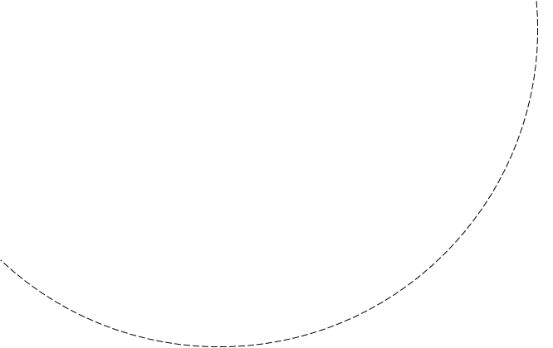

Şekil 2- Zayıf tabaka üstünde ve altında şev kayması

Burada (b) ve (c) noktalarını tayin için bunların en düşük güvenlik sayısını (16) verir:

|  |  |
| --- | --- |
|  | (16) |

Burada;

= Şekildeki pasif toprak basıncı

= Şekildeki aktif toprak basıncı

= Zemin kohezyonu (b c arasındaki sürtünme, kohezyon zeminler aynı ise)

= b c boyu

En düşük bulununcaya kadar hesaplar tekrarlanır. Bunu için ve değiştirilir. Zayıf tabaka için Ø = 0 alınır.

## Şevlerin Bozulan Stabilitesinin Düzeltilmesi

Dolgu şevlerinin stabilitesi türlü nedenlerle bozulabilir. Bunların başında dizayn ve inşaat hataları gelir.

Dizayn hataları yeterli gözlem ve saptamaların, öngörülerin yapılmaması nedeni ile beri yetersizliğinden ileri gelebilir. İnşaat hataları dizayn sırasında ele alınan veri ve şartlara uygun dolgu yapılmamasından doğabilir.

Dolgu şevlerinde stabilite bozukluğu yani kayma olduğu zaman önce durumun her yönden bir tespiti yapılmalıdır. Bu ara şu soruların cevabı bulunur:

1. Kayan zemin kitlesinin su muhtevasını artıran bir su sızması var mıdır?
2. Kayan zemin kitlesinin su muhtevası nedir ve bu şev dizaynından önce (*Ø)* ve(*C)* değerleri bulunun numune zemininkinin aynı mıdır?

Kayan zemin kitlesinin (*Ø)* ve(*C)* değer nedir? Bunlar şevin dizaynında ele alınan *Ø)* ve(*C)* değerlerinden farklı mıdır?

Kayan zemin kitlesinin birim hacim ağırlığı dizayn sırasında ele alınan zemin numunesinin birim hacim ağırlığından farklı mıdır? Farklı ise nedeni nedir?

1. Kayma olayında kayma yüzeyi topuk altından geçmekte midir? Topuk altından geçiyorsa, dolgu temelinde kayma yüzeyi olabilecek bir sert tabaka ya da bir yumuşak kil kitlesi var mıdır?

Dolgu şevindeki stabilite bozukluğunun giderilmesi için tutulacak yola bu soruların cevapları ışık tutacaktır. Sorular ve cevaplar esas itibari ile 3 grup halinde toplanabilir:

### Kayan zemin kitlesinde su muhtevasını artıran su sızması

#### Tabandaki tabii zeminden su sızması

Kayan kitle temizlendikten sonra duruma göre gerekli drenaj tedbirleri alınır. Ayrıca tabandaki su etkilerinin kılcallık ile dolgu ve şev kitlesi içine girmemesi için tabana kapiler yüksekliğinden daha fazla tabaka kalınlığında olan filtre malzemesi şilte olarak serilir. Bu şiltenin ucu şev eteğini aşmalıdır. Gerekirse şilte malzemesi içine drenaj büzleri de yerleştirilir. Büzlerin ucu dolgu eteği ve şilte dışına taşmalıdır. Şiltenin dışında kalan kısmı Şekil 2-10’daki gibi bir taş dolgu ile korunabilir.

#### Bankette ya da kaplamada oluşmuş çatlaktan su sızması

Bu halde banket ya da kaplamadaki çatlağın sebebi araştırılmalıdır. Kaplamadaki çatlaklar şu nedenlerden oluşabilir:

* + - Aşırı yükleme ve esneme sehimleri,
    - Batma, çökme, konsolidasyon ve şevdeki kaymalar,
    - Don ya da donma-çözülme olayları
    - Zemin içindeki kabarma – büzülme şartları ve durumları
    - Zemindeki rötre çatlakları ya da kaplamada alt yapı hareketleri ve sehimler dışındaki sebepler,
    - Isı ile olan gevşeme ve büzülmeler,
    - Kaplama kırılganlığından gelen nedenler

Bu nedenler tek başına olabileceği gibi birlikte de olabilir. Çatlağın giderilmesi nedenine göre yapılır. Görülmektedir ki nedenlerin çoğu şev kitlesi içindeki zeminin ve şev taban zemininin özelliklerine dayanmaktadır. Bu arada banketlerin de asfalt ile kaplanmasını, banketteki geçirimliliği önlemesi bakımından tavsiye edebiliriz. Ayrıca şevin kendisi de yağış suları alabilir. Yerine göre şevin çimlenmesi ya da kaplanması yararlı olur. Bu arada banketlerin de asfalt ile kaplanmasını, banketteki geçirimliliği önlemesi bakımından tavsiye edebiliriz. Ayrıca şevin kendisi de yağış suları alabilir. Yerine göre şevin çimlenmesi ya da kaplanması yararlı olur.

Çürük zeminin atılması ve açılan küçük kademe ve tabanlara kum dolgu yapılması

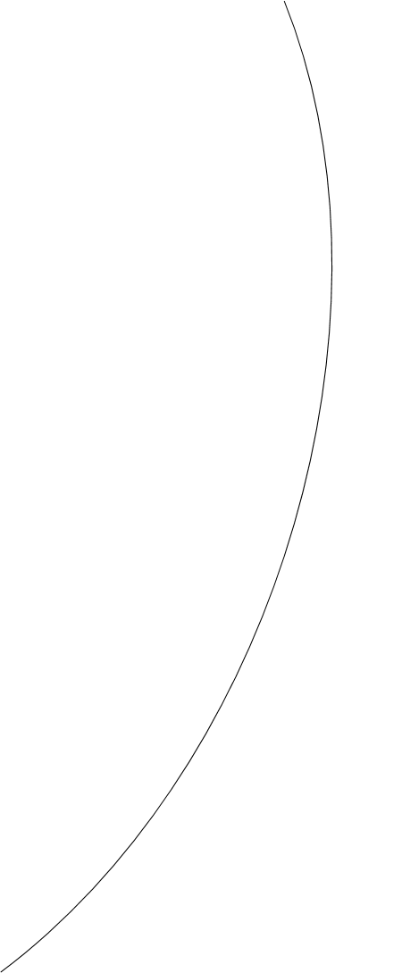

Koruyucu taş dolgu

Büz

Kum dolgu şevi kendini tutacak eğimdedir

Dolgu kütlesi

Kum dolgu

Şekil 2- Kademe ve tabanlara dolgu yapılması

Basamak yüzü

Basamak şevi zemin kendini tutacak eğim

Kayma yüzeyi veya temizleme yüzeyini gösterir yüzey

Orijinal zemin yüzü

### Kayan zemin kitlesinin niteliği

Kayan zemin kitlesinin (Ø) ve (C) kat sayıları ve birim hacim ağırlığı dizaynda ele alınan değerler ile zeminin değerleri farklı ya da bu zemin değiştirilir ya da mevcut zemin kitlesi ile dolgu tekrar yapılır ve gerekli kompaklık verilir.

#### Zeminin Değiştirilmesi

(Ø) ve (C) kat sayıları daha elverişli olan zemin dolgu şevinin yeniden yapılmasında kullanılır.

Eğer şevde kayma çok geniş bir alan kaplamıyor ve kısıtlı bir kesimde kalıyorsa bu dar kesimde sıkıştırma işlemlerine ve manevralarına yeterli alan olmayacağı düşünülerek yeni dolgu, taş dolgu olarak yapılabilir. Ancak bu taş dolgunun üzeri kamalanma yöntemi ile boşluksuz hale getirilmelidir. Ayrıca yine taş yüzeyin üzerine taş görüntüden kurtulmak için onunla bağlantılı olacak şekilde bir bitkisel toprak örtü konulmalı ve bu örtü çimlenmelidir.

Eğer şev kayması geniş bir alan kaplıyorsa kayan dolgu şevi kitlesi iyice temizlendikten sonra ana dolgu kitlesi sıkıştırılır ve basamaklarda bağlantı sağlanarak yeni şev meydana getirilir. Bu yeni yapımda (Ø) ve (C) kat sayıları kompaklık, birim hacim ağırlığı, şev eğimi ve yüksekliği arasındaki şartlar yerine getirilmelidir.

#### Zeminin Değiştirilmesine Gerek Yoksa

Kayan zemin tekrar kullanılır. Ancak ana dolgu ile bağlantısı için ana dolguda basamaklar açılır. Yeniden dolgu yapılırken kompaklık için şartnamede istenen gerekli şartlar yerine getirilir.

### Kayma Yüzeyi Topuk Altından Geçiyorsa

#### Kayma yüzeyi olabilecek sert bir tabaka varsa

Kayma yüzeyi olabilecek sert bir tabaka varsa alınacak tedbirler aşağıda verilmiştir:

##### İstinat duvarı

Sert ve sağlam tabaka içine 0temelleri yeter derecede giren taş dolgudan ya da istinat duvarından ibaret bir de stok yapılır. Bu yapıların boyutları ve ağırlıkları şev stabilitesine ve toprak etkilerine ait esaslara göre yapılmalıdır. Taş dolgu ya da istinat duvarı arkasında drenaj tedbirleri alınmalıdır.

##### Destek yapıları ve karşı yükler yapılması

Kayma yüzeyinin topuğun ötesine geçen kısmına karşı ağırlık dolgusu yapılır. Dolgu tabanlarındaki heyelanlarda dolgu tabanı bir translasyonel hareket yapıyor ise ve bu hareketi bir küçük direnç gücünün ortama katılmasını önleyebilecekse kayan taban kitlesi karşısına bir destek ya da bir tutucu yapılması uygun olabilir. Bu yapı bir istinat duvarı ya da bir taş dolgu yahut bir toprak dolgu olabilir. Bunlar dolgu şevi dışına yapılırlar.

İstinat duvarları çok zaman yararlı olmamaktadır. Ancak, taş dolgu kitleler daha etkili olmuştur. Gerek duvar gerekse taş dolgu temeli kayma yüzeyinin altında ve sağlam zemine kadar indirilmemelidir.

Yapıların projelendirilmeleri kaydıracak işlerin değerlendirilmesi, biçimlerinin, boyutlarının, temel derinliklerin saptanması yönünden oldukça güç bir iştir. Bu hususlarda bir saptama hatası başarısızlıklar yol açar.

Bazı taş ya da toprak dolgular, esas dolgunun kayan tabanı ile bunun karşısındaki bir yamaç (varsa) arasına konur. Bu durumla bir derenin yamacına dolgu yapılması halinde karşılaşılır. Bu destek dolgu sağlam yamaçtan direnç alarak kaymaya karşı durur. Destek dolgunun altına bir hidrolik sanat yapısı alttaki derenin suyu gerekebilir.

Dolgu tabanı heyelanı bir rotasyonel heyelan ve dönme yönünde kayma yüzeyinin zemine çıktığı nokta dolgu şevinden uzakça ise, bu nokta ile şev arasına bir ağırlık “berm – Kontrpua” konabilir. Bu kontrpuanın yeri öyle bir yere ve öyle bir ağırlıkta konmalıdır ki (Şekil 2-11) ABC Kayma yüzeyi üzerinde kayma hareketini önlesin.

Bunun için (0) dönme noktasına göre momentinin dönmeyi önleyen momentlere katılarak onları döndürücü momente eşit yapması gereklidir. Eğer konturpuanın yerinin saptanmasında hata yapılırsa bir direnç etkisi olacağı yere bir kaydırıcı etki olur.

Dolgunun oturduğu taban hemen hemen yatay ise, yukardaki hususlar gözetilmek üzere konturpua zararlıdır. Taban fazla eğimli ise, bu yarar azalabilir.

Dolgu şevinin yatıklaştırılarak uzatılması ile kontrpua yapılması düşünülebilir ise de bu her zaman başarılı sonuç vermez. Yatıklaştırılan şevin yükü, kaymaya direnç olmak yerine onu artırabilir.

Dolgu Kitlesi

Kontrpua

P = Kontrpua ağırlık

Ø Dairesi

O dönme merkezi

Reaksiyon Kuvveti

B

W

G

R

C

Kohezyon kuvveti

Kayma yüzeyi

Tabii zemin yüzeyi

C

P

Kayan kitlelerin ağırlığı

P‘nin O’ya göre momenti C ve R kuvvetleri yönünde olmalı

C noktasından aşağı kontrpua koymak anlamsızdır.

Şekil 2- Konturpuanın Yeri

Son olarak diyebiliriz ki, destek yapıları ya da karşı yükler heyelanlara karşı güçlü tedbirler değildir. Bu bakımdan diğer tedbirler ile beraber kullanılırlarsa bir küçük direnç yaratarak heyelanın önlenmesine katılırlar.

#### Topuk altında kayma yüzeyi

Topuk altında kayma yüzeyi olarak bir yumuşak kil kitlesi varsa şu tedbirler alınabilir:

##### Yumuşak kil kitlesi

Yumuşak kil kitlesinde kayma dirençlerini artırıcı tedbirler şunlardır:

* + - Kil kitlesi üst yüzeyinin drenajı
    - Kil kitlesi kayma yüzeyinde basamaklar yaparak bu basamaklarda Şekil 2-10’deki tedbirleri almak.

##### Karşı Yükler

Kayma yüzeyinin topuk ötesinde bölgesinde karşı yükler kullanmak

#### Şev Açısı

Kayma yüzeyinin yumuşak kile inmesi, daha doğrusu topuk altından geçmemesi için olanağı varsa Şekil 2-6’nın incelenmesinden çıkacak tedbirleri almak. Θ’da şev açısının 53º’den büyük alınması ve Ø’nin sıfırdan farklı olmasıdır.

## Grafiksel Yöntemle Düzlemsel Kaymaların Duraylılık Analizi

Tamamı veya bir kısmı homojen olan kaya şevlerinde oluşması mümkün düzlemsel kaymaların analizi için Hoek, (1970) tarafından grafiksel bir yöntem geliştirilmiştir. Buna göre düzlemsel kayma analizlerinde pratik ve ön değerlendirmeye yönelik amaçlarla kullanılabilecek şev geometrisi kesitleri, formülleri ve dizayn grafiği şekil x de görülmektedir.

Bu kesitlere göre X ve Y fonksiyon değerleri hesap güvenlik katsayısı X – Y grafiğinden bulunabilmektedir. Güvenlik katsayısını başlangıçta seçerek yöntemi tersten kullanmak suretiyle (i) şev açısının hesaplanması da mümkündür.



**Güvenlik Katsayısı**

**Şev yüksekliği fonksiyonu ( Y )**

**Şev açısı fonksiyonu ( X)**

|  |  |
| --- | --- |
| **ŞEV AÇISI FONKSİYONU** | **ŞEV YÜKSEKLİĞİ FONKSİYONU** |
| **A- Kuru Şev** | **B- Gerilim çatlağı yok** |
| H  β  α | H  β  α |
|  |  |
| **C- Normal akış** | **D- Kuru gerilim çatlağı** |
| H  β  α | H  β  α |
|  |  |
| **E- Yatay su akışı** | **F- Su dolu gerilim çatlağı** |
| H  β  α | H  β  α |
|  |  |

### Grafiksel yöntemle düzlemsel kayma analizine bir örnek

## Heyelanlarda Kayma Dairesinin Ampirik Yöntemlerle Belirlenmesi

### Kayma dairesi yöntemi

### Konsantirik daire yöntemi

### Gerilme Çatlakları Yöntemi

# BÖLÜM 3: YAMAÇ DURAYLILIĞINI HESAPLAMA YÖNTEMLERİ

## Sonsuz yamaçta duraylılık

### Kohezyonsuz zemin

### Kohezyonlu Zeminde

#### Akımın yamaç üzeyine paralel olması durumu

#### Sızıntı yamaca paralel

#### Sızıntı yamaç dışına (kaynak)

### Sonsuz yamaçta duraylılığın incelenmesine bir örnek

## Duraylılığın dilim yöntemleri ile hesaplanması

### Adi dilim yöntemi

### Sadeleştirilmiş Bishop yöntemi

#### Bishop yöntemi ile hesaplamada izlenecek yol

##### Yamaç profili

##### Olası kayma yüzeyi

##### Yamaç duraylılığını etkileyen faktörler

##### Deneme daireleri

##### Dilimler

##### Tahmini Güvenlik Katsayısı

#### Bishop yönetimi ile duraylılığın incelenmesine bir örnek

## Duraylılığın kayma analizi ile incelenmesi

### Kama analizi yöntemi

### Kama analizi yöntemi ile hesaplamada izlenecek yol

#### Yamaç kesitinin belirlenmesi

#### Kayma yüzeyinin yeri

#### Tahmini güvenlik katsayısı

#### Kuvvetler

#### Kuvvet seçimi

#### Poligon kapatması

### Kama yöntemi ile duraylılığın incelenmesine bir örnek

# BÖLÜM 4: ŞEVLERİN STABİLİTESİ

## Giriş

## Kohezyonsuz kumlardaki şevler